中国药科大学专硕培养基地简介：江苏豪森药业集团有限公司

一、培养基地概况
翰森制药的主要经营主体“豪森药业”成立于1995年，是中国领先的创新驱动型制药公司，致力于通过持续创新改善人类健康，重点关注抗肿瘤、抗感染、中枢神经系统类疾病、代谢疾病及自身免疫性疾病等治疗领域。公司连续多年位居中国医药工业百强榜前30强、中国医药研发产品线最佳工业企业前3强，是国家重点高新技术企业、国家技术创新示范企业。公司于2019年6月在香港联交所挂牌上市（HK.03692）。
翰森制药拥有卓越的研发实力与超过20年的研发经验，拥有从前沿信息搜集、化合物设计筛选、药理毒理研究到临床医学研究全过程的研发体系，截至目前，公司已上市6个创新药，在研药物百余个，超过25个创新药进入临床阶段，形成了丰富的管线。公司的生产质量体系已获得美国FDA、欧盟EMA、日本PMDA的官方认证，制剂成品及原料药获准销往欧美日等国家和地区。
江苏豪森药业2020年成为南京中国药科大学校级专硕基地，备案的校外导师均为研发体系的核心人员，除拥有国内外知名院校的博士学位，或硕士且副高以上职称外，在制药及相关领域也拥有非常丰富的研发经验。基地于2021年正式开始招生，首批学生已于2022年6月进入基地开始跟随校外导师，开始科研和实践等相关学习活动。

- 校外合作指导教师简介

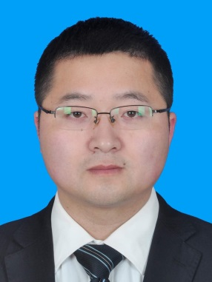
陈刚胜先生，南京大学化学工程专业硕士研究生，副高职称，主要负责制药、化学合成、知识产权等方面工作。主要科研成果包括泽菲（注射用吉西他滨）、欧兰宁（奥氮平片）、昕维（甲磺酸伊马替尼片）、昕泰（注射用硼替佐米）等。其中泽菲、欧兰宁分别获得2013、2014年国家科技进步二等奖，昕维获得2015年全国工商联科技进步一等奖；研发吗啉硝唑、甲磺酸氟马替尼、聚乙二醇洛塞那肽等国家1类创新药，其中吗啉硝唑已于2014年获批上市，并成为首批医保谈判品种之一，甲磺酸氟马替尼和聚乙二醇洛塞那肽已完成III期临床研究，预计将于2018年底前提交上市申请。累计申请中国发明专利22项， PCT国际发明专利4项。

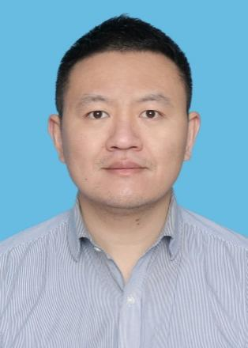
李昊先生，美国密歇根州立大学化学专业博士学位，致力于化学合成在创新药物发现中的应用，先进化学合成技术在药物发现和制药工艺中的应用。主要科研成果包括：C-H活化/硼化反应在农药活性化合物发现中的应用（附件US专利）；Celgene PROTAC 项目化合物库合成；米诺环素工艺降本，以及连续流化学在米诺环素和美罗培南工艺中的应用；豪森药业创新药项目化合物库合成等。

三、基地运行主要举措
围绕制药行业对工程技术与管理高级专门人才的需要，培养具备制药工艺技术研发、工程设计与生产过程管理、药物设计与产品开发能力，能够独立承担专业技术或管理工作，具有良好职业素养的高层次人才。掌握制药工程学科坚实的基础理论和系统的专业知识，在制药工程领域的某一方向具有独立从事科学研究、项目开发、工程设计和工程管理能力，能够胜任制药工程领域高层次工程技术和工程管理工作。培养的学生需具备： （1） 药品生产及质量管理能力。主要包括：药品生产的规范要求、药物合成与制剂技术、 生产工艺的设计及优化、药物生产过程控制与质量分析。 （2） 常用软件的应用能力。（3） 信息获取与处理能力。主要包括：常用分析方法的使用、常用处理算法的使用、常用文献数据库的使用。学校与合作单位联合成立实践基地管理委员会，成员由合作单位、研究生院、责任学院负责人等组成，负责解决实践基地建设、发展与运行过程中的重大问题。基地配备专职的管理人员，为学生提供具备相关设施与场所等能满足研究生学习（办公场所及设备等）、实践（相应技术岗位等）和生活（生活津贴、意外保险及宿舍等）的需要和安全保障等。
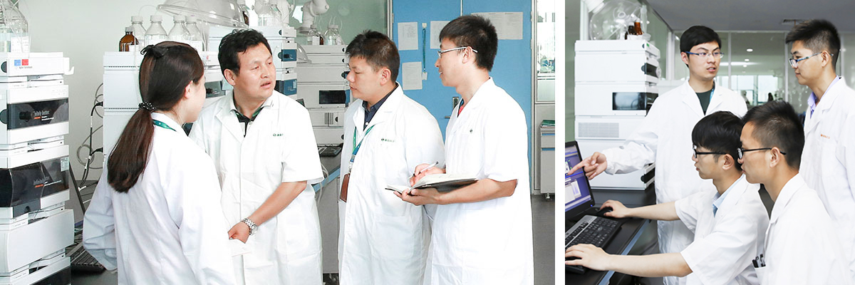
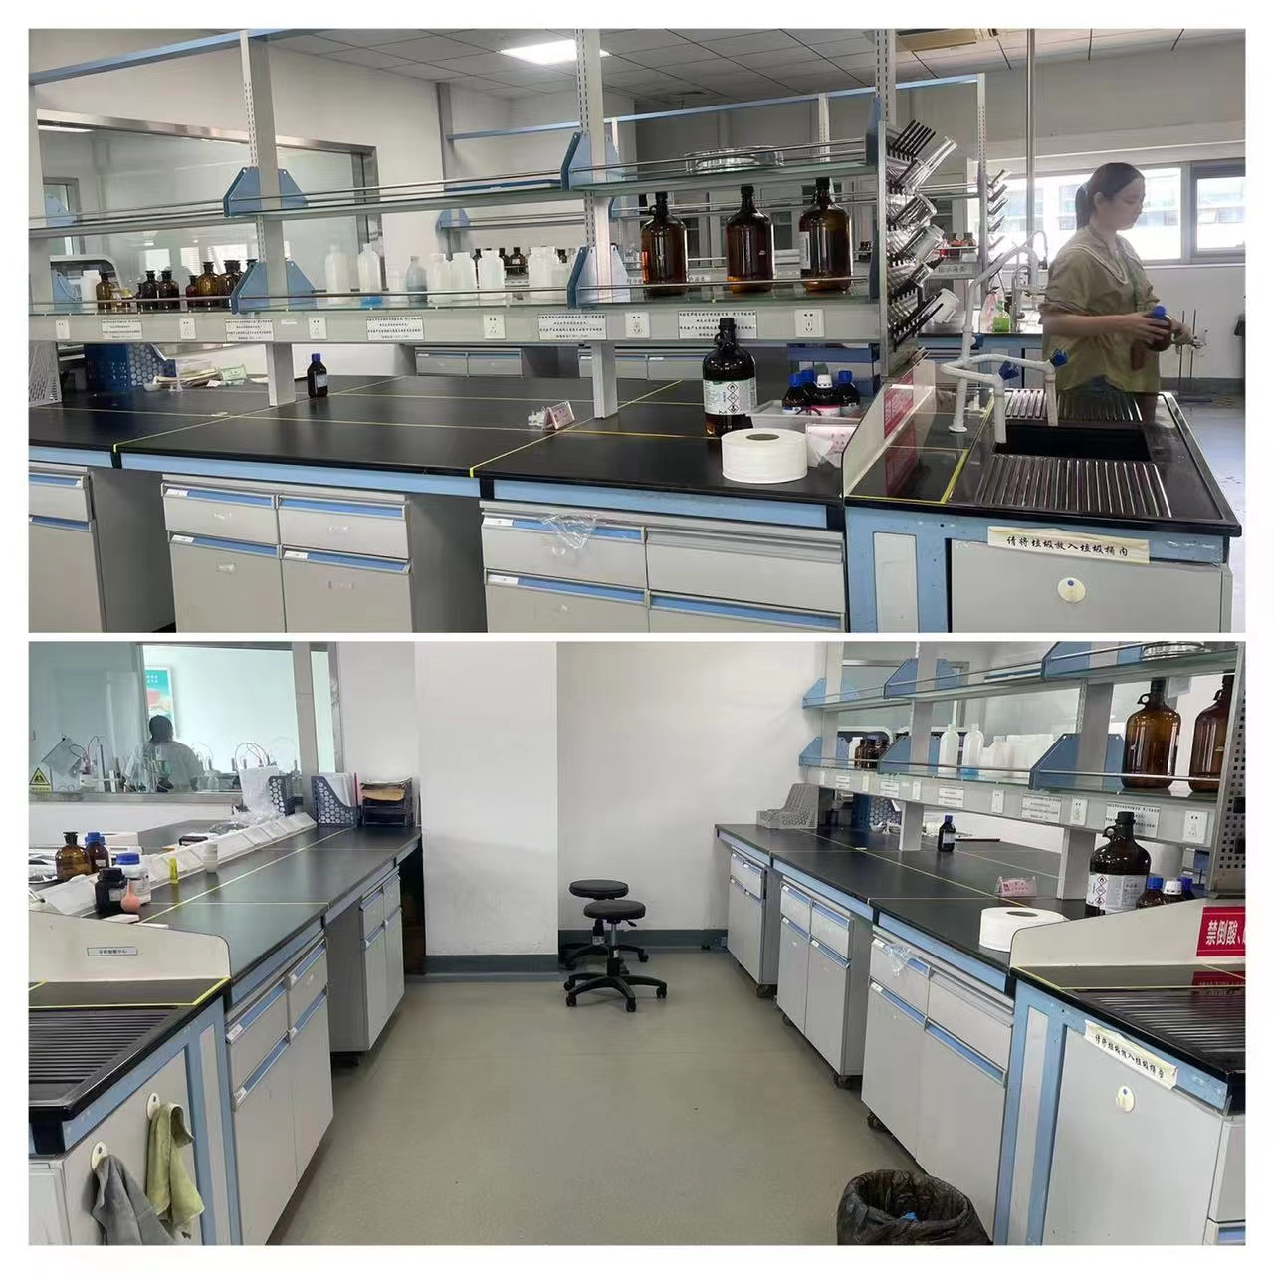

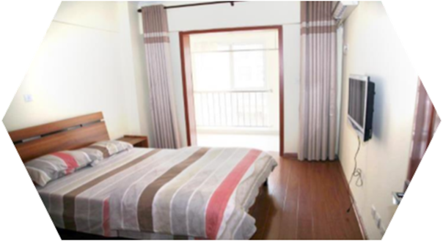

四、2023年招生类别及专业

类别 | 方向
105500  药学 | 01药物合成与工艺优化

联络人：乔栋 ， 0518-83097329 /18652107012

